★★★☆☆
題組：Problem Set Archive with Online Judge
題號：11015: 05-2 Rendezvous
解題者：林澤丞
解題日期：2017年4月6日
題意：
有一個小組要在一個地方討論功課。他們想要在一個可以讓總耗費的量最少的地方見面。總耗費量的定義是從所有人到目的地的總距離。輸入格式：第一行有二個整數N、M，N表示小組人數，M表示路徑數。接下來的N行代表組員的名字。接下來M行有3個整數，i、j、k，表示從i到j或從j到i的路徑需耗費k。如果N、M都是0表示程式結束。
題意範例：
Sample Input:
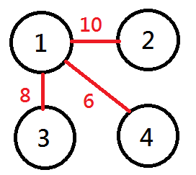
4 3
timotius
harry
richard
januar
1 2 10
1 3 8
1 4 6
Sample Output
Case #1 : timotius
解法：
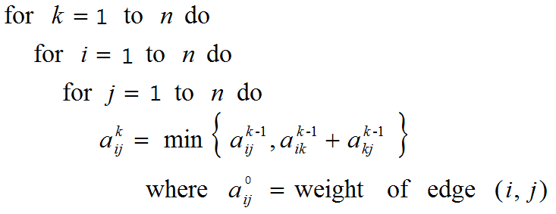
這是All pairs shortest paths problem，可以用dynamic programming的方式解。
求出陣列$A^{k}$後，將每一行的數字加起來。陣列中第i行的總和代表所有點到目的地i的總耗費。將總消耗最小的編號所對應的名字印出來。

解法範例：
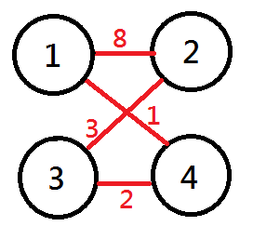
路徑及距離如圖所示，求All pairs shortest paths。
$$A^{0} = \begin{matrix}0 & 8 & ∞ & 1 \\ 8 & 0 & 3 & ∞ \\ ∞ & 3 & 0 & 2 \\ 1 & ∞ & 2 & 0\end{matrix}$$

$$A^{1}= \begin{matrix}0 & 8 & ∞ & 1 \\ 8 & 0 & 3 & 9 \\ ∞ & 3 & 0 & 2 \\ 1 & 9 & 2 & 0\end{matrix}$$

$$A^{2}=\begin{matrix}0 & 8 & 11 & 1 \\ 8 & 0 & 3 & 9 \\ 11 & 3 & 0 & 2 \\ 1 & 9 & 2 & 0\end{matrix}$$

$$A^{3}=\begin{matrix}0 & 8 & 11 & 1 \\ 8 & 0 & 3 & 5 \\ 11 & 3 & 0 & 2 \\ 1 & 5 & 2 & 0\end{matrix}$$

$$A^{4}=\begin{matrix}0 & 6 & 3 & 1 \\ 6 & 0 & 3 & 5 \\ 3 & 3 & 0 & 2 \\ 1 & 5 & 2 & 0\end{matrix}$$

依據$A^{4}$可以得到：
所有點到目的地1的總耗費為：$0+6+3+1=10$
所有點到目的地2的總耗費為：$6+0+3+5=14$
所有點到目的地3的總耗費為：$3+3+0+2=8$
所有點到目的地4的總耗費為：$1+5+2+1=8$

討論：
無
程式：
#include<stdio.h>
#define MAX_DISTANCE 100000
#define MAX_CASE 22
int main()
{
int n,m;
int i,j,k;
char name[MAX_CASE][11];
int distance[MAX_CASE][MAX_CASE];
int distance_to_place[MAX_CASE];
int place1,place2,cost;
int case_number=0;
while(1)
{
scanf("%d %d",&n,&m);
if(n==0&&m==0)
break;
for(i=0;i<n;i++)
{
scanf("%s",name[i]);
}
for(i=0;i<n;i++)
{
for(j=0;j<n;j++)
{
if(i==j)
distance[i][j]=0;
else
distance[i][j]=MAX_DISTANCE;
}
}
for(i=0;i<m;i++)
{
scanf("%d %d %d",&place1,&place2,&cost);
distance[place1-1][place2-1]=cost;
distance[place2-1][place1-1]=cost;
}
for(k=0;k<n;k++)
{
for(i=0;i<n;i++)
{
for(j=0;j<n;j++)
{
if(distance[i][k]+distance[k][j]<distance[i][j])
{
distance[i][j]=distance[i][k]+distance[k][j];
}
}
}
printf("k=%d\n",k);
for(i=0;i<n;i++)
{
for(j=0;j<n;j++)
{
printf("%d ",distance[i][j]);

}
printf("\n");
}
}
for(i=0;i<n;i++)
{
distance_to_place[i]=0;
}
for(i=0;i<n;i++)
{
for(j=0;j<n;j++)
{
distance_to_place[i]+=distance[j][i];
}
}
int shortest_distance=MAX_DISTANCE;
int shortest_place=100;
for(i=0;i<n;i++)
{
if(distance_to_place[i]<shortest_distance)
{
shortest_distance=distance_to_place[i];
shortest_place=i;
}
}
printf("Case #%d : %s\n",case_number+1,name[shortest_place]);
case_number++;
}
return 0;
}

